fuma Aluprofilmatte Top Clean NOVA XL

fuma

Eigenschaften

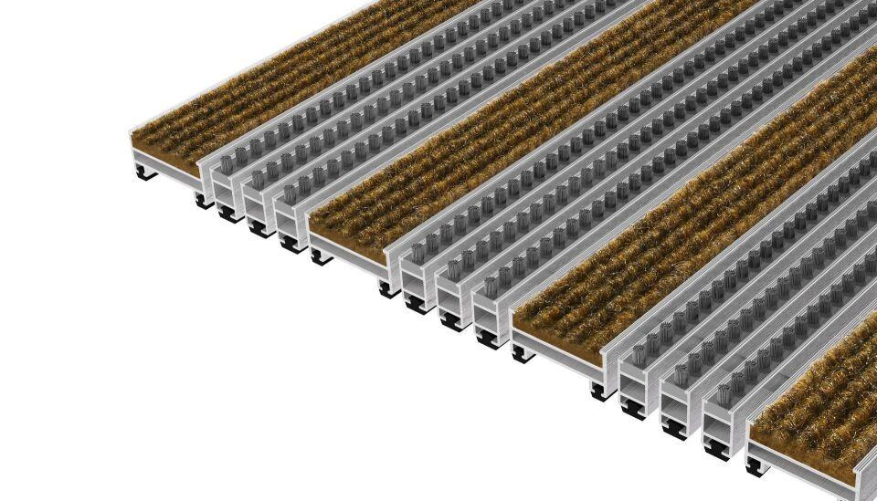

Barrierefreiheit

barrierefrei

Beanspruchung

besondere Schalldämmanforderungen, erhöhter Schmutzanfall, normale Beanspruchung

Belastbarkeit

begehbar

Bewertungsgruppe Rutschgefahr

R 11, R 9

Einsatzort

außen, innen

Farbton

anthrazit, beige, blau, braun, grau, grün, hellgrau, rot, schwarz

Werkstoff

Aluminium, Ethylen-Propylen-Dien-Kautschuk (EPDM), Polyamid (PA), Polypropylen (PP)

Höhe (mm)

22,00

Aufbau

Grobrips, Gummi mit Bürstenleiste

Befestigung

aufliegend, Rahmeneinbau

Brandverhalten

Bfl-s1, Cfl-s1

Gewicht (kg/m²)

14,50 - 16,90

max. Belastbarkeit (kg)

5.000,00

Profilabstand (mm)

5,00

Profilbreite (mm)

37,00

Befahrbar mit

Gepäck-Trolley, Einkaufswagen, Transportwagen, Hubwagen

Einsatzbereiche

Objektbereiche, öffentliche Bereiche, private Bereiche